国家统计局广东调查总队2019年度
考试录用公务员面试公告

根据公务员录用有关规定，现就2019年度国家统计局广东调查总队考试录用公务员面试有关事宜通知如下：
一、面试分数线及进入面试人员名单（详见附件3）
二、面试确认
请进入面试名单的考生于2月3日17时前确认是否参加面试，确认方式为电子邮件和传真。要求如下：
1.发送传真到020-83134990进行面试确认。
2.传真标题统一写成“XXX确认参加广东调查总队XX职位面试”，内容见附件1。如网上报名时填报的通讯地址、联系方式等信息发生变化，请在传真中注明。
3. 逾期未确认的，视为自动放弃，不再进入面试程序。
三、放弃面试的处理
放弃面试者请填写《放弃面试资格声明》（详见附件2），经本人签名，于2月3日17时前传真至020-83134990或发送扫描件至zdrsc@gd.stats.cn。未在规定时间内填写放弃声明，又因个人原因放弃面试的，将上报中央公务员主管部门记入不诚信记录。
四、资格复审
请考生于2月10日前（以寄出邮戳为准）通过中国邮政特快专递EMS将以下材料邮寄到我单位接受资格复审（一般不接待本人或快递公司送达）：
1.本人身份证、学生证或工作证复印件。
2.公共科目笔试准考证复印件。
3.考试报名登记表（贴好照片，如实、详细填写个人学习、工作经历，时间必须连续，并注明各学习阶段是否在职学习，取得何种学历和学位）。
4.本（专）科、研究生各阶段学历、学位证书复印件，所报职位要求的外语等级证书、职业资格证书复印件等材料。
5.报考职位所要求的基层工作经历有关证明材料。在党政机关、事业单位、国有企业工作过的考生，需提供单位人事部门出具的基层工作经历证明，并注明起止时间和工作地点；在其他经济组织、社会组织等单位工作过的考生，需提供相应劳动合同或缴纳社保证明的复印件。
6.除上述材料外，考生需按照身份类别，提供以下材料：
应届毕业生提供所在学校加盖公章的报名推荐表（须注明培养方式）复印件。
社会在职人员提供所在单位盖章的报名推荐表复印件。现工作单位与报名时填写单位不一致的，还需提供离职有关材料复印件。
留学回国人员提供我驻外使领馆出具的留学回国证明和教育部留学服务中心认证的国外学历学位认证书复印件。
“大学生村官”项目人员提供由县级及以上组织人事部门出具的服务期满、考核合格的证明复印件。
考生应对所提供材料的真实性负责，材料不全或主要信息不实，影响资格审查结果的，将取消面试资格。此外，面试当天还将进行现场资格复审，届时请考生备齐以上材料原件。
邮寄地址:广东省广州市东风中路483号粤财大厦26楼国家统计局广东调查总队人事教育处(邮件上请注明“考生姓名：XXX，职位名称：XXX，职位代码：XXX”。)邮编：510045。考生所寄材料不再退还。
五、面试安排
（一）面试时间
面试分别于2月22-24日进行，每日上午 9:00、下午1:30开始。参加面试的考生须于当日上午8：00携带身份证和准考证到面试地点报到，并在工作人员引导下进入候考室。（每位考生的具体面试时间详见附件3）。截至面试当天上午8：30没有进入候考室的考生，取消考试资格。
（二）面试地点
国家统计局广东调查总队面试地点为：中国石油广州培训中心（地址：广州市天河区沙太南路169号）。
六、体检和考察
（一）体检和考察人选的确定
参加面试人数与录用计划数比例达到3:1及以上的，面试后应按综合成绩从高到低的顺序1:1确定考察和体检人选；比例低于3:1的，考生面试成绩应达到60分的面试合格分数线，方可进入体检和考察。
（二）体检
体检于面试后第二天进行，届时凭体检通知统一前往，请考生合理安排好行程，注意安全。体检费用由广东调查总队承担。
（三）综合成绩计算方式
综合成绩计算: 综合成绩=（笔试总成绩÷2）×50% + 面试成绩×50%
六、注意事项
考生应对个人提供资料的真实性负责。
联系方式： 020-83137963、83137939、83137962（电话）
020-83134990（传真）
欢迎各位考生对我们的工作进行监督。

附件：1. 面试确认内容（样式）
2. 放弃面试资格声明（样式）
3.面试人员名单
4.中国石油广州培训中心交通图

国家统计局广东调查总队
2019年2月1日

附件1

XXX确认参加XXX（单位）XX职位面试

国家统计局××调查总队：
本人XXX，身份证号：XXXXXXXXXXXXXXXXXX，公共科目笔试总成绩：XXXXX，报考XX职位（职位代码XXXXXXX），已进入该职位面试名单。我能够按照规定的时间和要求参加面试。

姓名（需手写签名）：
日期：

附件2

放弃面试资格声明

国家统计局××调查总队：
本人 ，身份证号： ，报考××职位（职位代码××），已进入该职位面试名单。现因个人原因，自愿放弃参加面试，特此声明。
联系电话：

签名（考生本人手写）：
日期：

身份证（正反页）复印件粘贴处

附件3
面试人员名单
职位名称及代码 | 面试入围分数线 | 姓名 | 准考证号 | 面试时间 | 备注
广东调查总队业务处室副主任科员(1)  (400110119001) | 120.5 | 马子文 | 13513607025128 | 2月22日
广东调查总队业务处室副主任科员(1)  (400110119001) | 120.5 | 李蕾 | 13514401023122 | 2月22日
广东调查总队业务处室副主任科员(1)  (400110119001) | 120.5 | 李亚辉 | 13514402012406 | 2月22日
广东调查总队业务处室副主任科员(1)  (400110119001) | 120.5 | 高俊飞 | 13514405010610 | 2月22日
广东调查总队业务处室副主任科员(1)  (400110119001) | 120.5 | 吴家栋 | 13514405011521 | 2月22日
广东调查总队业务处室副主任科员（2）  (400110119002) | 122 | 匡伟杰 | 13513201043730 | 2月22日
广东调查总队业务处室副主任科员（2）  (400110119002) | 122 | 肖君 | 13514201152427 | 2月22日
广东调查总队业务处室副主任科员（2）  (400110119002) | 122 | 满秋荣 | 13514401025524 | 2月22日
广东调查总队业务处室副主任科员（2）  (400110119002) | 122 | 赵艳军 | 13514402020328 | 2月22日
广东调查总队业务处室副主任科员（2）  (400110119002) | 122 | 杨妍秋 | 13515301222115 | 2月22日
广东调查总队业务处室科员  (400110119003) | 123.5 | 何倩颖 | 13511105611405 | 2月22日
广东调查总队业务处室科员  (400110119003) | 123.5 | 杨光 | 13513607022917 | 2月22日
广东调查总队业务处室科员  (400110119003) | 123.5 | 彭剑 | 13513607025028 | 2月22日
广东调查总队业务处室科员  (400110119003) | 123.5 | 朱焕强 | 13514119015905 | 2月22日
广东调查总队业务处室科员  (400110119003) | 123.5 | 余艺 | 13514201161123 | 2月22日
广东调查总队业务处室科员  (400110119003) | 123.5 | 张晓珍 | 13514401021525 | 2月22日
广东调查总队业务处室科员  (400110119003) | 123.5 | 林若华 | 13514401027830 | 2月22日
广东调查总队业务处室科员  (400110119003) | 123.5 | 刘思卓 | 13514401030227 | 2月22日
广东调查总队业务处室科员  (400110119003) | 123.5 | 张怡景 | 13514401037308 | 2月22日
广东调查总队业务处室科员  (400110119003) | 123.5 | 朱景华 | 13514411010605 | 2月22日
广州调查队综合处室科员（1）  (400110119004) | 123.5 | 段冠屹 | 13511401105105 | 2月22日
广州调查队综合处室科员（1）  (400110119004) | 123.5 | 唐信 | 13514201141102 | 2月22日
广州调查队综合处室科员（1）  (400110119004) | 123.5 | 林嘉敏 | 13514401021101 | 2月22日
广州调查队综合处室科员（1）  (400110119004) | 123.5 | 肖勇 | 13514401029202 | 2月22日
广州调查队综合处室科员（2）  (400110119005) | 120.8 | 游霞云 | 13513202220620 | 2月22日
广州调查队综合处室科员（2）  (400110119005) | 120.8 | 郑泽玲 | 13514401036201 | 2月22日
广州调查队综合处室科员（2）  (400110119005) | 120.8 | 卢庆新 | 13514411011505 | 2月22日
广州调查队综合处室科员（2）  (400110119005) | 120.8 | 唐年 | 13515301223016 | 2月22日
深圳调查队综合处室副主任科员  (400110119006) | 119.8 | 林青云 | 13513201070619 | 2月22日
深圳调查队综合处室副主任科员  (400110119006) | 119.8 | 蒋微家 | 13513502010202 | 2月22日
深圳调查队综合处室副主任科员  (400110119006) | 119.8 | 章瑶 | 13513510041615 | 2月22日
深圳调查队综合处室副主任科员  (400110119006) | 119.8 | 梁冰 | 13514401027130 | 2月22日
深圳调查队业务处室副主任科员  (400110119007) | 123.9 | 刘梦超 | 13514401021229 | 2月22日
深圳调查队业务处室副主任科员  (400110119007) | 123.9 | 王媛媛 | 13514401025228 | 2月22日
深圳调查队业务处室副主任科员  (400110119007) | 123.9 | 魏桂芳 | 13514401030420 | 2月22日
深圳调查队业务处室副主任科员  (400110119007) | 123.9 | 刘怡溪 | 13514411010609 | 2月22日
韶关调查队办公室科员（1）  (400110119008) | 126.8 | 钱锋 | 13524301442110 | 2月22日
韶关调查队办公室科员（1）  (400110119008) | 126.8 | 王子凌 | 13524401133818 | 2月22日
韶关调查队办公室科员（1）  (400110119008) | 126.8 | 刘童玲 | 13524411030726 | 2月22日
韶关调查队办公室科员（2）  (400110119009) | 122.7 | 贺奥琪 | 13524301097411 | 2月22日
韶关调查队办公室科员（2）  (400110119009) | 122.7 | 刘玥彤 | 13524401276803 | 2月22日
韶关调查队办公室科员（2）  (400110119009) | 122.7 | 姜铮铮 | 13524401314830 | 2月22日
韶关调查队业务科室科员  (400110119010) | 90.3 | 卢婷婷 | 13023401072530 | 2月22日 | 调剂
韶关调查队业务科室科员  (400110119010) | 90.3 | 许栋 | 13524401144309 | 2月22日
汕头调查队业务科室科员  (400110119011) | 127.5 | 吴丹祺 | 13524401091913 | 2月22日
汕头调查队业务科室科员  (400110119011) | 127.5 | 李晓琼 | 13524401279613 | 2月22日
汕头调查队业务科室科员  (400110119011) | 127.5 | 陈楠虹 | 13524401303628 | 2月22日
江门调查队业务科室科员  (400110119012) | 128.2 | 李妙婷 | 13524401157622 | 2月22日
江门调查队业务科室科员  (400110119012) | 128.2 | 关仲珠 | 13524401301322 | 2月22日
江门调查队业务科室科员  (400110119012) | 128.2 | 李苑 | 13524405052914 | 2月22日
湛江调查队业务科室科员（1）  (400110119013) | 121.6 | 何明珍 | 13523401174420 | 2月22日
湛江调查队业务科室科员（1）  (400110119013) | 121.6 | 万超 | 13523607090927 | 2月22日
湛江调查队业务科室科员（1）  (400110119013) | 121.6 | 李一庆 | 13524101103903 | 2月22日
湛江调查队业务科室科员（1）  (400110119013) | 121.6 | 招晓 | 13524401122924 | 2月22日
湛江调查队业务科室科员（1）  (400110119013) | 121.6 | 邓灵强 | 13524401154813 | 2月22日
湛江调查队业务科室科员（1）  (400110119013) | 121.6 | 吴素婷 | 13524401165621 | 2月22日
湛江调查队业务科室科员（2）  (400110119014) | 127.3 | 陈雅 | 13524401155809 | 2月22日
湛江调查队业务科室科员（2）  (400110119014) | 127.3 | 黄坚道 | 13524401210827 | 2月22日
湛江调查队业务科室科员（2）  (400110119014) | 127.3 | 李旭 | 13524401274813 | 2月22日
湛江调查队办公室科员  (400110119015) | 99.7 | 严兴余 | 13523202242017 | 2月22日
湛江调查队办公室科员  (400110119015) | 99.7 | 吴浩军 | 13524405060923 | 2月22日
湛江调查队办公室科员  (400110119015) | 99.7 | 王行源 | 13524601033929 | 2月22日
肇庆调查队业务科室科员（1）  (400110119016) | 97.7 | 李坤华 | 13524405061421 | 2月22日
肇庆调查队业务科室科员（1）  (400110119016) | 97.7 | 程文瑜 | 13024402080709 | 2月22日 | 调剂
肇庆调查队业务科室科员（2）  (400110119017) | 121.9 | 梁雅莹 | 13524401094924 | 2月23日
肇庆调查队业务科室科员（2）  (400110119017) | 121.9 | 何伟健 | 13524405071724 | 2月23日
肇庆调查队业务科室科员（2）  (400110119017) | 121.9 | 郭锐华 | 13524411041715 | 2月23日
肇庆调查队综合科室科员  (400110119018) | 124.3 | 杨新宇 | 13523607172623 | 2月23日
肇庆调查队综合科室科员  (400110119018) | 124.3 | 孔祥璐 | 13523703051117 | 2月23日
肇庆调查队综合科室科员  (400110119018) | 124.3 | 吴颖珊 | 13524401250220 | 2月23日
惠州调查队业务科室科员（1）  (400110119019) | 129.8 | 岳昊 | 13522115240618 | 2月23日
惠州调查队业务科室科员（1）  (400110119019) | 129.8 | 李兆麟 | 13524301141619 | 2月23日
惠州调查队业务科室科员（1）  (400110119019) | 129.8 | 林克 | 13524401304704 | 2月23日
惠州调查队业务科室科员（2）  (400110119020) | 133.4 | 李妮斯琴 | 13523502132208 | 2月23日
惠州调查队业务科室科员（2）  (400110119020) | 133.4 | 吴春娆 | 13524401280519 | 2月23日
惠州调查队业务科室科员（2）  (400110119020) | 133.4 | 肖翩 | 13524411054422 | 2月23日
梅州调查队业务科室科员  (400110119021) | 126.9 | 贺裕 | 13521401160610 | 2月23日
梅州调查队业务科室科员  (400110119021) | 126.9 | 倪舒凡 | 13523332064320 | 2月23日
梅州调查队业务科室科员  (400110119021) | 126.9 | 王仲贤 | 13523502055119 | 2月23日
梅州调查队业务科室科员  (400110119021) | 126.9 | 邓佳滢 | 13524401122504 | 2月23日
梅州调查队业务科室科员  (400110119021) | 126.9 | 曾恺 | 13524401134309 | 2月23日
梅州调查队业务科室科员  (400110119021) | 126.9 | 廖文涛 | 13524401166315 | 2月23日
梅州调查队业务科室科员  (400110119021) | 126.9 | 廖宇琛 | 13524401199215 | 2月23日
梅州调查队业务科室科员  (400110119021) | 126.9 | 吴威 | 13524401253203 | 2月23日
梅州调查队业务科室科员  (400110119021) | 126.9 | 钟胜辉 | 13524411053530 | 2月23日
梅州调查队业务科室科员  (400110119021) | 126.9 | 徐婷 | 13525301013118 | 2月23日
汕尾调查队综合科室科员  (400110119022) | 123.4 | 沈苑珺 | 13523502052507 | 2月23日
汕尾调查队综合科室科员  (400110119022) | 123.4 | 陈鑫权 | 13523502112103 | 2月23日
汕尾调查队综合科室科员  (400110119022) | 123.4 | 郑海君 | 13524401129524 | 2月23日
汕尾调查队业务科室科员（1）  (400110119023) | 125.3 | 郑婧燚 | 13523401094029 | 2月23日
汕尾调查队业务科室科员（1）  (400110119023) | 125.3 | 罗晋锋 | 13524401232003 | 2月23日
汕尾调查队业务科室科员（1）  (400110119023) | 125.3 | 郑建泽 | 13524402090501 | 2月23日
汕尾调查队业务科室科员（1）  (400110119023) | 125.3 | 邹安娜 | 13524402111406 | 2月23日
汕尾调查队业务科室科员（1）  (400110119023) | 125.3 | 吴依维 | 13524411025612 | 2月23日
汕尾调查队业务科室科员（2）  (400110119024) | 99 | 唐仕国 | 13524301710112 | 2月23日
河源调查队业务科室科员  (400110119025) | 124.4 | 骆韬 | 13524401158023 | 2月23日
河源调查队业务科室科员  (400110119025) | 124.4 | 吴舒晓 | 13524401305115 | 2月23日
河源调查队业务科室科员  (400110119025) | 124.4 | 张文珍 | 13524402112208 | 2月23日
阳江调查队业务科室科员（2）  (400110119027) | 123 | 李东泽 | 13524402040706 | 2月23日
阳江调查队业务科室科员（2）  (400110119027) | 123 | 陈昶铮 | 13524405030528 | 2月23日
阳江调查队业务科室科员（2）  (400110119027) | 123 | 雷林慧 | 13525301071420 | 2月23日
清远调查队业务科室科员  (400110119028) | 133 | 刘海锶 | 13523510080208 | 2月23日
清远调查队业务科室科员  (400110119028) | 133 | 唐培智 | 13524301465509 | 2月23日
清远调查队业务科室科员  (400110119028) | 133 | 梁宏达 | 13524401216125 | 2月23日
潮州调查队业务科室科员（1）  (400110119029) | 128.2 | 陈桂芸 | 13524401104206 | 2月23日
潮州调查队业务科室科员（1）  (400110119029) | 128.2 | 刘哲铭 | 13524402032222 | 2月23日
潮州调查队业务科室科员（1）  (400110119029) | 128.2 | 黄小冰 | 13524402033601 | 2月23日
揭阳调查队综合科室科员  (400110119031) | 129.1 | 林佳子 | 13524401272829 | 2月23日
揭阳调查队综合科室科员  (400110119031) | 129.1 | 魏楚妍 | 13524402101528 | 2月23日
揭阳调查队综合科室科员  (400110119031) | 129.1 | 方永梅 | 13525301341305 | 2月23日
揭阳调查队业务科室科员（1）  (400110119032) | 126.6 | 吴芝纯 | 13524401127128 | 2月23日
揭阳调查队业务科室科员（1）  (400110119032) | 126.6 | 郑秀娜 | 13524402031407 | 2月23日
揭阳调查队业务科室科员（1）  (400110119032) | 126.6 | 谢绮璇 | 13524402060916 | 2月23日
揭阳调查队业务科室科员（2）  (400110119033) | 95.6 | 陈敏林 | 13521201351125 | 2月23日
揭阳调查队业务科室科员（2）  (400110119033) | 95.6 | 李祖峰 | 13523401140207 | 2月23日
揭阳调查队业务科室科员（2）  (400110119033) | 95.6 | 郑浩章 | 13524411032707 | 2月23日
云浮调查队业务科室科员（1）  (400110119034) | 119.2 | 郭绮明 | 13524405051006 | 2月23日
云浮调查队业务科室科员（1）  (400110119034) | 119.2 | 江桂婷 | 13524405051821 | 2月23日
云浮调查队业务科室科员（1）  (400110119034) | 119.2 | 张柔丽 | 13524411050119 | 2月23日
云浮调查队业务科室科员（2）  (400110119035) | 117 | 孙李泽 | 13523302026416 | 2月23日
云浮调查队业务科室科员（2）  (400110119035) | 117 | 黄云山 | 13524405021913 | 2月23日
云浮调查队业务科室科员（2）  (400110119035) | 117 | 刘国伟 | 13524405031721 | 2月23日
曲江调查队科员  (400110119036) | 131.9 | 范雨琴 | 13523201135313 | 2月23日
曲江调查队科员  (400110119036) | 131.9 | 万家欢 | 13523607142712 | 2月23日
曲江调查队科员  (400110119036) | 131.9 | 张银英 | 13524405032808 | 2月23日
南雄调查队科员  (400110119037) | 124.9 | 孙元峰 | 13523401101813 | 2月23日
南雄调查队科员  (400110119037) | 124.9 | 李海华 | 13523706051812 | 2月23日
南雄调查队科员  (400110119037) | 124.9 | 胡鹏 | 13524411042613 | 2月23日
廉江调查队科员  (400110119038) | 120.3 | 麦颢缤 | 13524401129301 | 2月24日
廉江调查队科员  (400110119038) | 120.3 | 庞舒艺 | 13524401154620 | 2月24日
廉江调查队科员  (400110119038) | 120.3 | 吴翩 | 13524401164030 | 2月24日
怀集调查队科员  (400110119039) | 122.2 | 姜德海 | 13523210405110 | 2月24日
怀集调查队科员  (400110119039) | 122.2 | 曾淑怡 | 13524401123415 | 2月24日
怀集调查队科员  (400110119039) | 122.2 | 杨文 | 13524405041514 | 2月24日
大埔调查队科员  (400110119040) | 121.3 | 黄奕 | 13523307021230 | 2月24日
大埔调查队科员  (400110119040) | 121.3 | 王巧琳 | 13523702162218 | 2月24日
大埔调查队科员  (400110119040) | 121.3 | 谢丹清 | 13524401112724 | 2月24日
大埔调查队科员  (400110119040) | 121.3 | 吴丽桃 | 13524401277218 | 2月24日
大埔调查队科员  (400110119040) | 121.3 | 刘丛晖 | 13524402080119 | 2月24日
大埔调查队科员  (400110119040) | 121.3 | 杨玉婷 | 13525301400122 | 2月24日
兴宁调查队科员  (400110119041) | 118.3 | 周菊 | 13523401171415 | 2月24日
兴宁调查队科员  (400110119041) | 118.3 | 刘婉媚 | 13524401238109 | 2月24日
兴宁调查队科员  (400110119041) | 118.3 | 余红蕊 | 13525301410411 | 2月24日
陆丰调查队科员  (400110119042) | 118.8 | 唐宗泽 | 13523303042407 | 2月24日
陆丰调查队科员  (400110119042) | 118.8 | 范锈云 | 13524301622110 | 2月24日
陆丰调查队科员  (400110119042) | 118.8 | 扶永言 | 13525001240807 | 2月24日
饶平调查队科员  (400110119043) | 123.4 | 钟晓琳 | 13524401100619 | 2月24日
饶平调查队科员  (400110119043) | 123.4 | 郑涓曼 | 13524401123920 | 2月24日
饶平调查队科员  (400110119043) | 123.4 | 李楠楠 | 13524411031715 | 2月24日
普宁调查队科员  (400110119044) | 125.3 | 陈飞 | 13524401212115 | 2月24日
普宁调查队科员  (400110119044) | 125.3 | 卓奕玲 | 13524401297217 | 2月24日
普宁调查队科员  (400110119044) | 125.3 | 邓逸希 | 13524402101422 | 2月24日

附件4

中国石油广州培训中心交通图
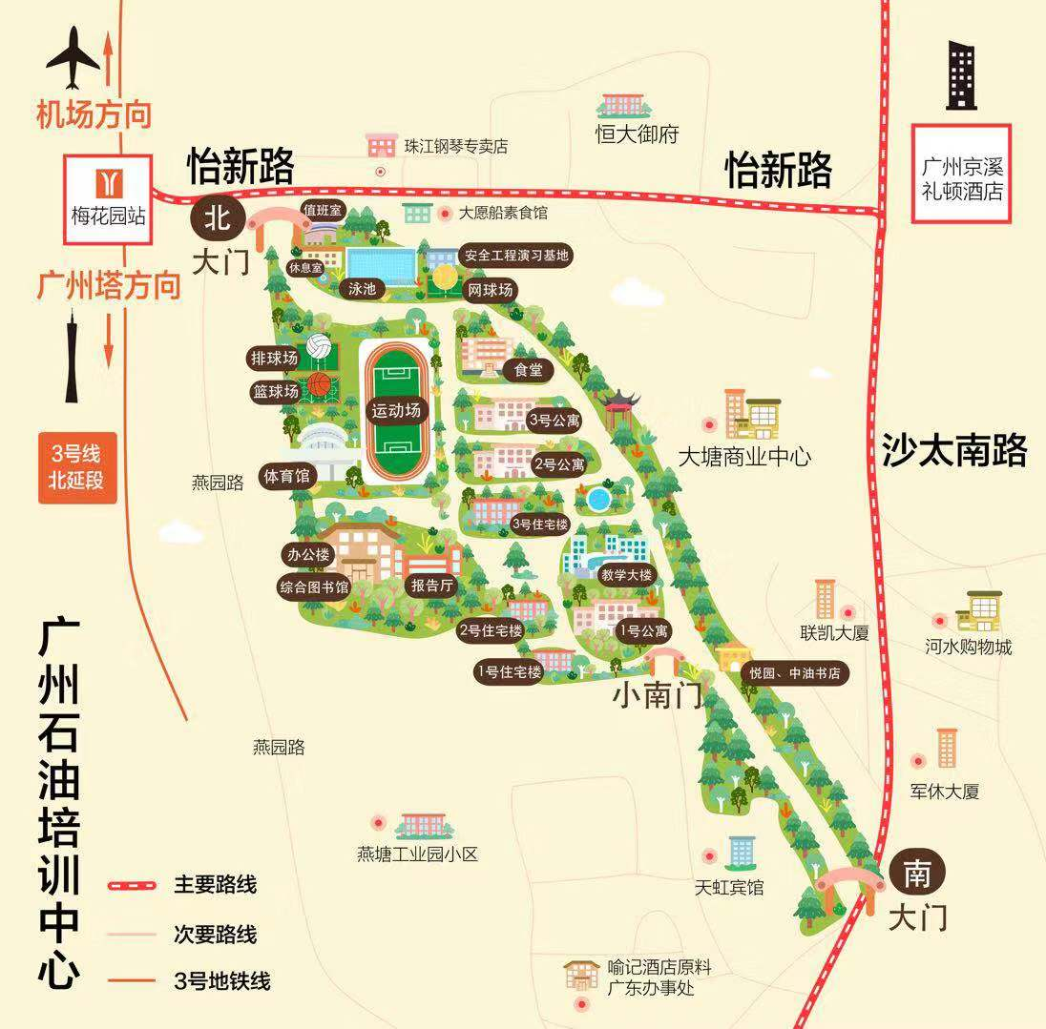
地址：广东省广州市天河区沙太南路169号(020-62306800)
乘车路线：广州交通以乘坐地铁为佳，地铁各线路运行时间约为06:00-23:00。乘坐地铁3号线由梅花园站B出口出站后，沿怡新-路往正东方向行走约500米，马路右手边即到广培中心北门。

